

Réalisé par :

Caroline Gicquiaud

|  |
| --- |
| Documentation Utilisateur |

L’application Windows développé en C# a pour but d’afficher tous les renseignements des visiteurs (ou licenciés, d’ajouter, supprimer, modifier un visiteur mais aussi faire une recherche précise d’une ville en indiquant son numéro de licence, son nom, son prénom, son adresse et son code postal, et sa date de naissance :

Voici à quoi ressemble l’application :

On ajoute un adhérent :

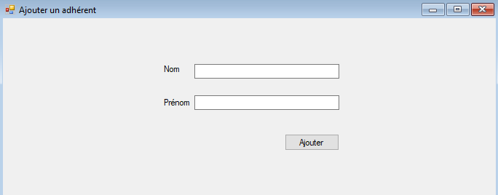

On fait la liste des adhérents :

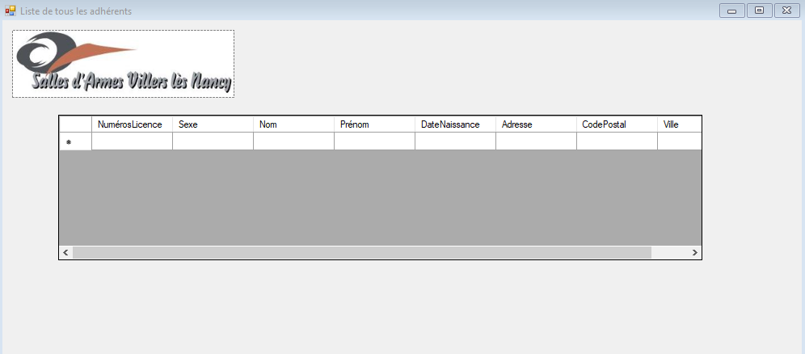

Menu de la Maison des Ligues :

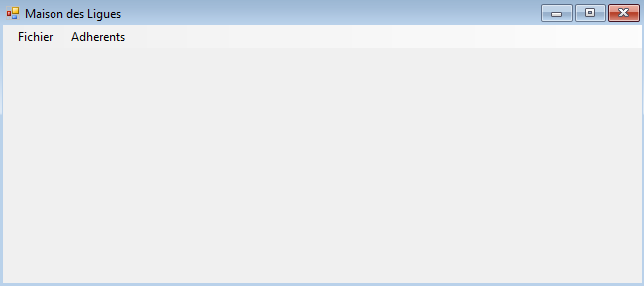

On supprime un adhérent :

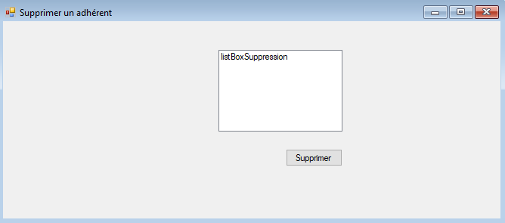

On inscrit un adhérent :

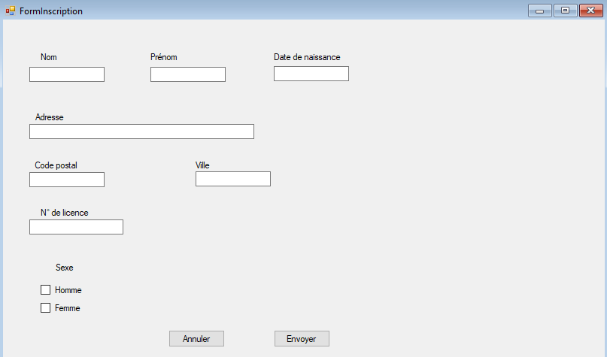

On fait le recensement des adhérents :

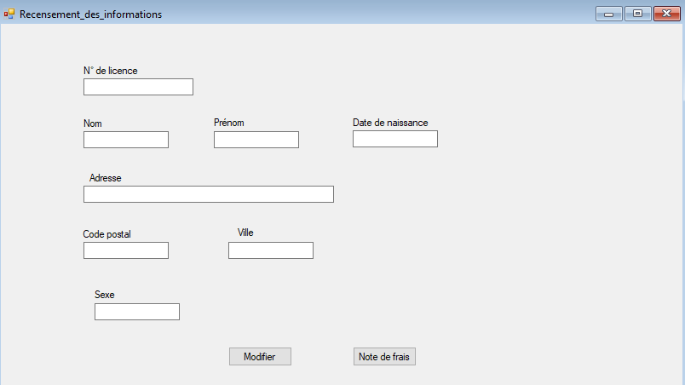

On peut modifier le recensement des adhérents :

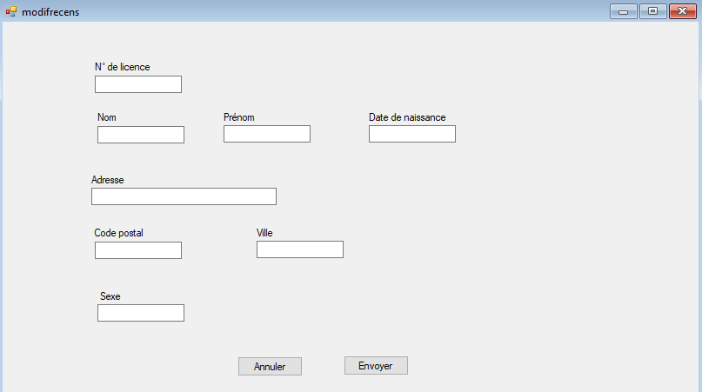

On vérifie la note de frais de chaque adhérent :

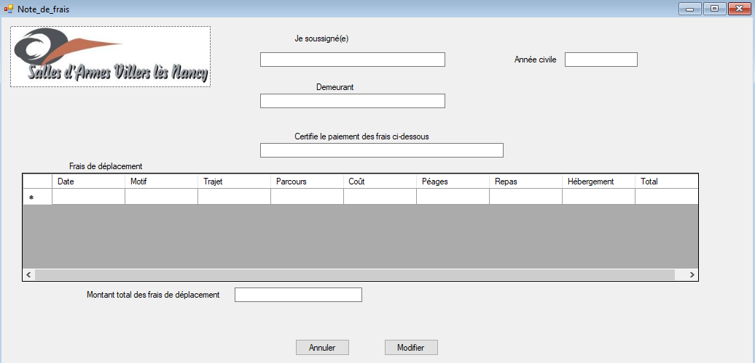

On ajoute le menu pour les trésoriers :

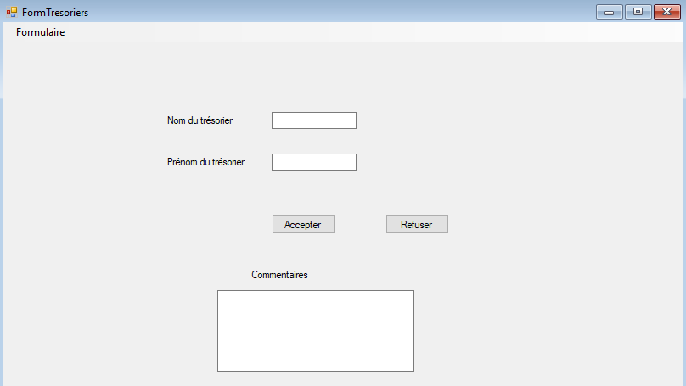

|  |
| --- |
| Documentation Technique |

Inscription des adhérents : Le formulaire d’inscription permet aux adhérents de s’enregistrer dans la base de données de la Maison des Ligues de Lorraine. Il s’agit d’un formulaire qui vise à récupérer des informations essentielles pour l’utilisation de l’application.



Recensement des informations : Le formulaire du recensement des informations concerne les adhérents de la Maison des Ligues de Lorraine. Les données peuvent être changés uniquement lorsque vous cliquez sur le bouton « modifier » en bas de page.



Liste de tous les adhérents : La liste des adhérents de la Maison des Ligues de Lorraine après le recensement des informations.



Note de frais : L’écran des notes de frais se présente comme un formulaire qui permet aux adhérents de prouver qu’ils ont bien effectué les paiements.

